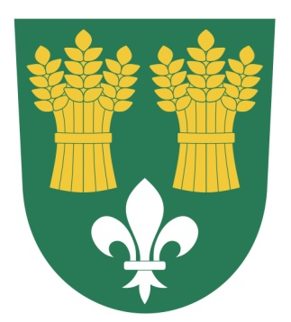Obec Sedletín
Obec Sedletín
Sedletín 10
583 01 Chotěboř
Telefon 569458291 www.sedletin.cz
724167728 E-mail adresa ou@sedletin.cz

OZNÁMENÍ

Ve smyslu ustanovení § 3 odst. 1 zákona 491/2001 Sb., o volbě do zastupitelstev obcí a o změně některých zákonů informuji

o počtu a sídle volebních okrsků v obci Sedletín v místních částech

číslo okrsku sídlo adresa sídla
- Sedletín a Veselá Sedletín 10

V Sedletíně 11. 7. 2018

Jiří Jakšl
starosta obce

